Дотримання технологічних вимог посіву озимих зернових – запорука високого врожаю та покращення фітосанітарного стану посівів
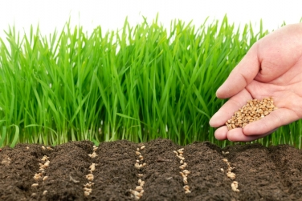
Озимі зернові – пшениця, жито, ячмінь – те, чим живе наша держава та й область. Їх перезимівля турбує не лише аграріїв, а й усіх людей: чи будемо із хлібом наступного року?
Тому про долю майбутнього урожаю озимих зернових культур необхідно турбуватись завчасно.
Дотримання сортових технологій їх вирощування - головний гарант недопущення втрат врожаю або погіршення стану рослин через шкідники, хвороби та бур’яни.
Сорти і попередники. Потенціал сорту, його урожайність, в першу чергу залежить від його генетичного здоров’я, тобто стійкості до основних шкідливих організмів та несприятливих агрокліматичних умов, яку заклав селекціонер.
За багаторічними дослідженнями озимі зернові, навіть при достатньому забезпеченні поживними речовинами і дотриманні агротехнічних умов, порівняно з іншими зерновими, найбільш вимогливі до попередників. Особливо зменшується їх продуктивність при вирощуванні в монокультурі, що призводить до збільшення забур’яненості посівів, масового нагромадження у грунті збудників різних хвороб, викликає масовий розвиток шкідників. Крім того , це призводить до ґрунтовтоми, яка спричиняється нагромадженням у грунті токсичних речовин – продуктів життєдіяльності попередника і розкладу його післязбиральних залишків.
Розміщення озимих культур по кращих попередниках, повне видалення колосових попередників або їх обмеження до 5 % у сівозміні, дотримання агротехнічних вимог відносно підготовки грунту до посіву, дає можливість обмежити чисельність та шкідливість бур’янів, шкідників і особливо збудників хвороб, зменшити фінансові та ресурсні затрати на хімічний захист.

УВАГА! Згідно Постанови Кабінету Міністрів України №164 від 11 лютого 2010 року «Про затвердження нормативів оптимального співвідношення культур у сівозмінах в різних природно-сільськогосподарських регіонах зернові і зернобобові культури в структурі посівних площ області повинні займати 35-80% і допустима періодичність повернення на попереднє місце не менше ніж через 2 роки.

Удобрення. Забезпеченість елементами живлення гарантує здоров’я і стійкість рослин до багатьох збудників хвороб та шкідників. Необхідно пам’ятати, що органічні добрива різних видів, а особливо стерня та солома, як і вапнування, є основним джерелом поповнення грунту макро і мікроелементами, що є основою стійкості до ураження посівів вірусними хворобами, які останніми роками прогресують.
Оптимальні норми мінеральних добрив, крім запрогнозованого урожаю, стимулюють синтетичні процеси, збільшують осмотичний тиск клітинного соку, створюючи тим самим несприятливі умови для розвитку і живлення сисних комах.
Урожайність і якість зерна значною мірою залежить від забезпечення рослин елементами живлення впродовж всієї вегетації. Мінеральні добрива можна вносити під основний обробіток грунту восени , давати в рядки при сівбі і підживлювати ними посіви в процесі вегетації.. Повну норму фосфорних та калійних добрив необхідно вносити під основний обробіток грунту, а саме під оранку. що сприяє кращому розвитку кореневої системи, проникненню її на більшу глибину в початкових фазах розвитку і підвищенню зимостійкості. Перенесення цього виду добрив для осіннього чи весняного підживлення значно знижує їх ефективність. За даними Миронівського інституту пшениці, кращим співвідношенням елементів живлення N : Р : К є -1,5 : 1: 1.
Увага : Нормативною нормою внесення мінеральних добрив є їх внесення з розрахунку : азоту 28-37 кг; фосфору 11-13 кг; калію 20-27 кг на 1 т. запланованого урожаю.
Припосівне внесення азоту поряд з РК в дозі по 20-30 кг д.р. – обов’язкове.
Протруєння насіння
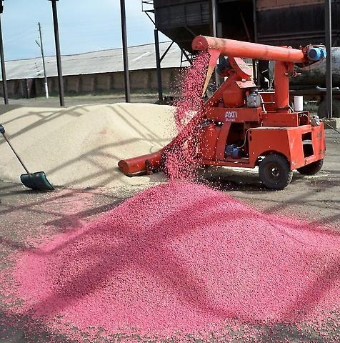
Формування майбутнього врожаю розпочинається ще на етапі передпосівної обробки насіння. При збиранні та зберіганні зерно травмується й зазнає впливу хвороботворних патогенів, які вже на початкових етапах спричиняють зниження кількісних і якісних показників врожаю. Вирощування високоякісного зерна з використанням потенційної продуктивності сучасних сортів зернових культур залежить від низки чинників, серед яких вагому роль відіграє своєчасний і надійний захист насіння від комплексу хвороб.
Сходи пшениці озимої пошкоджуються понад 30 видами хвороб та шкідників, які призводять у подальшому до значного випадіння рослин, ослаблення їхнього росту й розвитку та, врешті, до істотного зниження урожайності культур й погіршення якості вирощеної продукції. Ринок засобів захисту рослин пропонує десятки найменувань препаратів, які тією чи іншою мірою вирішують проблему з захистом проростків та сходів озимих зернових, але не усім відомо про «підводні камені», на які можна наштовхнутися при обробці насіння протруйниками. Річ у тім, що далеко не кожна фірма-виробник засобів захисту рослин дбає про всебічні дослідження, випробування та обґрунтування агрономічної доцільності застосування своїх препаратів на полях України. Гасло «гроші вирішують все» стало основним рушієм у справі впровадження значної кількості препаратів. Будемо відвертими: належна рекламна кампанія допомагає проштовхувати сільгосптоваровиробникам навіть низько ефективні протруйники, натомість відсутність належної об’єктивної інформації про окремі високоякісні групи препаратів ставить їх у ряд малопоширених та невідомих для кінцевих споживачів. Напевно, поряд із позитивним ефектом найголовнішою проблемою у технології протруєння насіння є те, що такий спосіб захисту рослин істотно знижує енергію проростання, а також схожість насіння. На сьогодні практично не існує протруйників, які б тією чи іншою мірою не знижували енергію проростання рослин.
Проблема зниження енергії проростання рослин внаслідок застосування протруйників особливої актуальності набуває в роки з дефіцитом ґрунтової вологи на час сівби озимих зернових, яка останніми роками спостерігається на території області. Фактично, за сівби протруєного насіння у напівсухий ґрунт його енергія проростання та схожість знижуються. Натомість, у протруєного насіння є і свої переваги: таке насіння при тривалому знаходженні у ґрунті за дефіциту вологи здатне довший час залишатися неушкодженим збудниками хвороб та шкідниками порівняно з не протруєним насінням. Отже, ефективність застосування протруйника, з-поміж інших факторів, визначається погодними умовами, які складаються на період сівби.
Враховуючи те, що в поточному році на врожаї озимих зернових, за складних кліматичних умов в період дозрівання та збирання урожаю, значного розвитку набули кореневі гнилі (особливо пітійні) фузаріоз колоса, супутні йому альтернаріоз і біполяріоз (так званий чорний зародок) і подекуди септоріоз, сажка, а на насінні з врожаю є суттєва, майже критична кількість збудників хвороб, своєчасна обробка посівного матеріалу препаратами для протруєння позбавить в майбутньому товаровиробників зерна від багатьох проблем.
Слід зауважити, що протруєння є єдиним заходом боротьби проти сажкових хвороб та інших інфекцій, що передаються через грунт і насіння.
Протруєння насіння... Цей елемент захисту рослин відомий кожному агроному із студентської лави. Він настільки став «нормою», що сьогодні важко навіть уявити серйозне господарство, у якому його б ігнорували. Дійсно, фітосанітарна ситуація настільки непередбачувана, що залишати вкинуте у землю насіння без «під страховки» це значить власною рукою відмахнутися від 60-70% майбутнього урожаю.
Переваги протруювання :
- точність дозування – сучасні машини для протруєння насіння здатні забезпечити запрограмовану кількість діючої речовини для кожної насінини й відповідно, для кожної рослини.
- економічність - використовується незначна кількість діючої речовини порівняно із суцільною обробкою;
- екологічна безпека - при протруєнні насіння зона контакту хімічної речовини з грунтом становить близько 200 м² , що дозволяє мінімізувати вплив хімічного протруйника на ґрунтову біоту – при обприскуванні – 10 000 м²;
- висока ефективність - боротьба з патогенами відбувається на ранніх етапах їх розвитку, крім того, багато з системних речовин тривалий час зберігаються в рослині, забезпечуючи її захист. При протруєнні насіння ми захищаємо усю рослину – від коренів до кінчиків перших листків;
- крім захисту від хвороб і шкідників, застосування протруйників істотно покращує посівні характеристики обробленого насіння, адже разом із традиційними протруйниками на насіння можна наносити регулятори росту, мікроелементи, рослині антидоти, які підвищують урожайність і толерантність культури до певних гербіцидів.
Обробка насіння регуляторами росту, СВЧ-променями, регулювання температури та світлового режиму, обробка озоном та іншими газами, мінеральними та органічними сполуками свідчать про наявність значного резерву підвищення урожайності. Застосування протруйника та регулятора росту дає істотний позитивний ефект підвищення урожайності озимих зернових культур.
Завдання :
- виконуючи своє призначення захищати насіння, препарат повинен бути безпечним для нього, не фітотоксичним;
- препарат повинен захищати насіння від шкідників (грунтових і наземних) та хвороб (грунтового та насіннєвого походження (кореневих гнилей)) та в ідеалі стримувати розвиток ранніх листкових хвороб (борошнистої роси, септоріозу);
- препарат повинен стимулювати ріст та розвиток насіння, підвищувати стійкість рослин до несприятливих умов та факторів зовнішнього середовища.
Що потрібно знати при підборі протруйника?
В Україні зареєстровано широкий асортимент протруйників насіння для зернових культур. Всі вони системної або контактно-системної дії, містять одну діючу речовину або комбіновані, до складу яких входять дві-три а то і чотири діючих речовин.
Найбільш вагомих втрат господарю завдають патогенні організми, здатні викликати цілу низку хвороб рослин на початковому етапі їх розвитку і росту, це насамперед спори ( урединіоспори, теліоспори) , бактеріози, мікози або конідії, міцелій гриба, які знаходяться на рослинних рештках у грунті. Однак такі хвороби, як тверда та летюча сажка, фузаріози, сітчаста плямистість поширюються лише з насіневим матеріалом. При цьому слід пам’ятати, що теліоспори твердої сажки зберігаються на поверхні насіння, у плодових або насіневих оболонках, чубку, а летючої сажки – в більшості випадків всередині насінини: зародку , щитку, рідше в ендоспермі. Саме з цих міркувань, обираючи протруйник, ми маємо усвідомлювати, що діючі речовини, які будуть входити до його складу, повинні мати як ефективну контактну дію для контролю твердої сажки, кореневих гнилей, снігової плісняви, септоріозу сходів, сітчастої плямистості, так і системну – для боротьби з летючою сажкою, фузаріозом.
Для досягнення максимального ефекту протруйника діюча речовина повинна бути рівномірно нанесена на насінину. Тому крім високоефективного препарату потрібно забезпечити належну технологію обробки. Насіннєвий матеріал має бути відкаліброваним, очищеним від домішок. Проводять обробку насіння протруйниками за спектром дії для конкретного випадку виходячи з фітоекспертизи насіння. Перевага надається препаратам, які виготовлені на основі текучого концентрату суспензії. Ця формуляція має високу стабільність як самого препарату, так і у розчині для протруювання насіння. Передпосівна обробка насіння мікроелементами забезпечує повноцінне живлення рослин на початковому етапі росту, це фундамент високого та якісного урожаю, запорука здоров’я рослини. При виявленні під час допосівного обстеження площ грунтоживучих шкідників, до протруйників необхідно додавати інсектициди або застосовувати протруйники інсектофунгіцидної дії.
Втім, на нашу думку, застосування інсекто-фунгіцидних протруйників повинно відбуватися лише за необхідністю, оскільки вартість препаратів цієї групи є дуже високою, а їхня ефективність не завжди виправдовує вкладені кошти.
Так, за пізніх строків сівби сходи озимих зернових мало пошкоджуються основними шкідниками, зокрема злаковими мухами, тому їх застосування у цей період є малоефективним. Якщо врахувати, що до весни інсектицидна дія протруйників зникає, то використовувати їх на озимих зернових культурах пізніх строків сівби у більшості випадків недоцільно. Натомість, за ранніх строків сівби інсекто-фунгіцидні протруйники цілком себе виправдовують.
Крім погодного фактору та хімічного складу, ефективність протруйників визначається загальним фітосанітарним станом поля та якістю насіннєвого матеріалу. При закупівлі насіння слід зробити його експертизу у спеціальних лабораторіях на предмет наявності збудників хвороб, а також визначити заселеність поля ґрунтовими шкідниками. Після цього планування протруєння насіння буде більш виваженим та обґрунтованим.
Отже, при застосуванні інсектофунгіцидів для передпосівної обробки насіння зернових колосових та інших культур потрібно дотримуватися певних правил: використовувати системні інсектициди, які проникають з поверхні насіння у рослини і забезпечують їх захист від комплексу шкідників на перших етапах органогенезу; по можливості застосовувати суміші системних інсектицидів різних хімічних груп, що дозволяє зменшити витрати кожного препарату до кількості, яка мінімально впливає на їх фітотоксичність без зменшення сумарної інсектицидної дії на шкідника; використання властивостей окремих інсектицидів, які проявляються у стимулюючій дії на рослини зменшених норм витрати препаратів, що сприяє зниженню фітотоксичності їх суміші; підбір препаратів фунгіцидної дії, які в ефективних нормах витрати при застосуванні їх з інсектицидами не збільшують фітотоксичності суміші.
Крім того для обробки насіння можна застосовувати препарати біологічного походження. На жаль, цей сектор захисту рослин не відрізняється широким вибором порівняно з хімічними протруйниками.. Але вже зараз ми можемо рекомендувати біопрепарати, які при комплексному використанні здатні забезпечити не тільки захист насіння та рослини у початковий період росту від хвороб, а й суттєво збільшити урожайність культури, з економивши певні кошти на підживленні. Комплексне використання біопротруйників передбачає застосування слідуючих препаратів: біопрепарата ФІТОЦИД, біоактиватора АЗОТОФІТ та прилиплювача ЛИПОСАМ, з нормами витрати препаратів при комплексному використанні : ФІТОЦИД, 300 мл/т + АЗОТОФІТ 100 мл/т + ЛИПОСАМ, 0,5-0,7 л/т насіння, що разом з розумною ціновою політикою виробників мінімалізує витрати господарників.
При висіванні насіння, обробленого сумішшю ФІТОЦИД+АЗОТОФІТ+ЛИПОСАМ, необхідно дотримуватися і певних технологічних вимог, а саме:
- потрібно контролювати, щоб висіваючі агрегати мали змогу працювати горизонтально;
- одночасно не варто засипати в бункер велику кількість обробленого насіння, щоб воно не обтерлося в процесі переміщення по висоті бункера;
- необхідно дотримуватися оптимальної ширини міжрядь, відстані між насінинами у ряду та глибини висіву;
- важливо дотримуватися оптимальної швидкості руху агрегата - 6 км/год.; при перевищенні швидкості виникає небезпека пропусків, подвійного загортання насіння, недостатнього контакту з грунтом та нерівномірного засипання.
Біологічні протруйники (агат, планриз, бактофіт, з.п., мікосан В та Н, 3% в.р.к.) застосовуються за умови відсутності інфекції сажкових хвороб та в спеціально сировинних зонах.
Всі роботи з протруєння насіння виконують з дотриманням вимог техніки безпеки при роботі з пестицидами і агрохімікатами.

Сівба
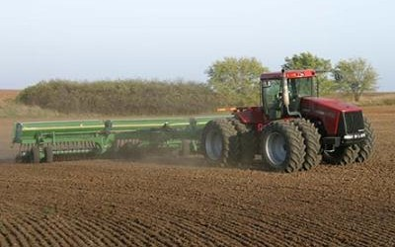
Необхідно відмітити, що оптимальні строки посіву зернових не завжди співпадають з оптимальними умовами розвитку шкідливих організмів. Тому необхідно так маневрувати строками посіву, щоб забезпечити отримання дружніх сходів та обмежити дію шкідливих організмів. При оптимальних строках посіву зернові культури менше пошкоджуються злаковими попелицями, шведською мухою, цикадами і менше уражуються збудниками хвороб. Оптимальними строками посіву озимих зернових є 15 вересня-5 жовтня. Після добрих попередників при достатніх запасах продуктивної вологи в грунті, сівбу доцільно проводити у другій половині оптимальних строків. Припосівне внесення азоту поряд з фосфором і калієм в дозі 20-30 кг д.р. обов′язкове.

Фаза сходів – третього листка (І етап органогенезу)
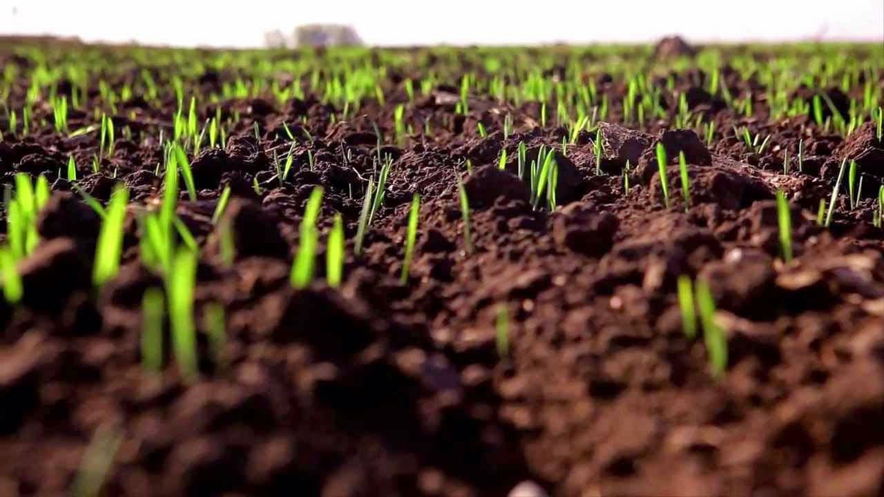
Захист посівів від цикадок (50-150 особин на 1 м2), злакових попелиць (100-400 особин на 1 м2), вірусних хвороб, пшеничної та шведської мух, підгризаючих совок (понад 2-3 гусениці на і м2), хлібної жужелиці (2-3) личинки на 1 м2).
Заходи: обприскування (крайове, вибіркове, в осередках розмноження шкідників або суцільне) одним із препаратів: БІ-58 новим, 40 %-й к.е. 1,5 л/га, Борей, КС, 0,12-0,14 кг/га Нурелом Д, 55 %-й к.е. 0,75-1,0 л/га, проти попелиць можна використовувати Карате 050 ЕС, к.е., 0,20 л/га, Арріво, к.е., 0,2 л/га, Ф'юрі, 10 %-й в.е., 0,07-0,10 л/га, Сумі-альфа, 5 %-й к.е. 0,3 л/га, Децис ф- Люкс к.е., 0,20-0,25 л/га та інші дозволені « Переліком …» препарати.
Осінній захист посівів від комплексу зимуючих дводольних бур’янів (ЕПШ 5-15 шт/м2), середньодобова температура від +5 ◦С
Заходи: обприскування посівів у фазі розвитку рослин 2-3 листки дозволеними препаратами: Гранстар Голд 75 в.г., 25-30 г/га + ПАР Тренд 90 , 200мл/га, Еллай Супер 70 в.р., 15 г/га + ПАР Тренд 90, 200 мл/га, Ларен Про 60 в.г., 8-10г/га + ПАР Тренд 90, 200мл/га та Гроділ Максі ОД, о.д., 0,09-0,11 л/га, Марафон, КС, 4,0 л/га та іншими дозволеними «Переліком..» за 1-2 тижні до припинення вегетації культури.

Фаза осіннього кущення (II етап органогенезу)
Захист посівів пшениці від борошнистої роси у районах її стабільного та сильного виявлення за умов теплої тривалої осені та інтенсивності ураження рослин 5 % і поширення 30 %.
Заходи: обприскування посівів одним із фунгіцидів: Альто Супер330 ЕС, к.е., 0,5 л/га, Амістар Екстра 280 SC, к.с., 0,75 л/га, Бампер, КЕ, 0,5 л/га, Варіон 520, к.е., 0,6-1,0 л/га, Дерозал 500 SC, КС, 0,5л/га, Імпакт 25 SC, к.с., 0,5 л/га, Тілт 250 ЕС, к.е., 0,5 л/га, Топсином М, з.п. 1,0 кг/га та іншими дозволеними « Переліком…» препаратами.

Фаза осіннього кущення (II етап органогенезу)
Захист посівів від полівок та інших мишовидних гризунів (3-5 колоній на 1 га і більше).
Заходи: розміщення в жилі ходи зернових принад, Антимиша, принада, 2-3 пакета (10гр)/нору, Капкан – принада №1 проти гризунів, зернова суміш, 1,5-2,5 кг/га, або 15г в нору, Крисолов, принада, 10-20г/нору, Смерть щурам № 1,тістоподібна принада (бродіфакум, 0,005%), 1пакет (10г) на нору; Шторм, 0,005% воскові брикети, 1 брикет/нора. Розкладання у наземний спосіб восени, взимку чи навесні Бактероденцид зерновий, зернова принада, 1,0-2,5 кг/га, та інші дозволені « Переліком…. » препарати.

Увага! При проведенні захисних робіт суворо дотримуватися вимог Закону України «Про захист рослин», «Про пестициди та агрохімікати», Державних санітарних правил ДСП 8.8.1.2.001-98
Для отримання додаткової інформації щодо фітоекспертизи насіння, вибору протруйника звертатись в Управління фітосанітарної безпеки Головного управління Держпродспоживслужби в Івано-Франківській області (тел. 0342–78-74-47), або представників у районах.
Отже чітке дотримання і виконання технологічної дисципліни, інтегрованої системи захисту рослин озимих зернових культур, забезпечує надійне здоров’я рослин і гарантує одержання щедрого урожаю високої якості.

